САНКТ-ПЕТЕРБУРГСКИЙ
ГУМАНИТАРНЫЙ УНИВЕРСИТЕТ ПРОФСОЮЗОВ

ФАКУЛЬТЕТ ЗАОЧНОГО И ВЕЧЕРНЕГО ОБУЧЕНИЯ

МОСКОВСКИЙ ОБЛАСТНОЙ ФИЛИАЛ

Кафедра ЭМПИ

КУРСОВАЯ РАБОТА

ДИСЦИПЛИНА Проектирование информационных систем
ТЕМА Разработка модели информационной системы средствами CASE-технологий (на примере Выставочного зала)

Выполнил (а) студент(ка):
З-21ПИ группы 3 курса
Тихомиров Максим Валерьевич
(ФИО)
(подпись)________________

Научный руководитель:
(ученая степень, звание)
Старший преподаватель
Чистяков Сергей Сергеевич
Ф.И.О
_________________________
(подпись)

2024 г.
СОДЕРЖАНИЕ
ВВЕДЕНИЕ 3
1 ПОСТАНОВКА ЗАДАЧИ РАЗРАБОТКИ ИНФОРМАЦИОННОЙ СИСТЕМЫ 6
1.1 Задание на разработку информационной системы 7
1.2 Характеристика объекта управления 8
1.3 Структура информационной системы 9
2 ФУНКЦИОНАЛЬНАЯ МОДЕЛЬ БИЗНЕС-ПРОЦЕССА 10
2.1 Моделирование в IDEF0 10
2.2 Расчет оценки функциональной модели 13
2.3 Моделирование в DFD 16
2.4 Моделирование в IDEF3 19
3 МОДЕЛИ ДАННЫХ ИНФОРМАЦИОННОЙ СИСТЕМЫ 20
3.1 Логическая модель данных в 3НФ из ERWin 20
3.2 Выбор и обоснование СУБД 22
3.3 Физическая модель данных в 4НФ из ERWin 25
3.4 Представления в базе данных из ERWin 26
4 РЕАЛИЗАЦИЯ ИНФОРМАЦИОННОЙ СИСТЕМЫ В СУБД 28
4.1 Программа реализации базы данных из ERWin 28
4.2 Программа реализации представлений из ERWin 31
4.3 Макеты форм 32
4.4 Макеты отчетов 34
ЗАКЛЮЧЕНИЕ 35
СПИСОК ИСПОЛЬЗОВАННЫХ ИСТОЧНИКОВ 36
ПРИЛОЖЕНИЯ 39

ВВЕДЕНИЕ

Современное информационное общество стремительно развивается, внося важные изменения во все сферы человеческой деятельности, посредством внедрения различных цифровых технологий. Одним из продуктов, в результате развития, стали информационные системы, играющие значительную роль в управлении и организации различных видов деятельности.
В контексте проектирования, особый интерес представляет создание информационной системы, направленной на эффективное функционирование выставочных залов – экспозиционных площадок, на которых происходят встречи и обмен информацией между участниками на различные тематики.
Актуальность исследования обусловлена необходимостью создания современных и эффективных информационных систем для управления выставочными залами. В условиях динамично изменяющейся информационной среды и растущих потребностей бизнеса в презентации своих продуктов и услуг, разработка эффективных систем - становится критически важной задачей.
Объектом исследования являются внутренние информационные системы, применяемые для выставочных залов, организующих выставочные мероприятия.
Предметом исследования в данной работе является сам процесс разработки информационной системы, опираясь на специфику предметной области.
Проблемой исследования в данной работе выступает нехватка современных и адаптивных информационных систем, способных обеспечить оптимальное управление затрагивающими процессами в выставочных залах, учитывая разнообразие представляемых на выставках продуктов и услуг.
Целью исследования является изучение всех необходимых процессов в разработке информационной системы для управления выставочным залом, обеспечивающей эффективную организацию и проведение выставок, с возможностью учёта и контроля сопутствующих процессов.
Задача исследования в данной работе, обозначенная как главная - спроектировать информационную систему, отвечающую требованиям для организации управления выставочных залов.
Для достижения поставленной задачи необходимо выполнить следующие шаги:
- Проанализировать существующие информационные системы в сфере выставочной деятельности.
- Изучить особенности функционирования выставочных залов и требования их управления.
- Разработать информационную систему, оптимизированную для управления выставочными мероприятиями.
Тема проектирования информационных систем для выставочных залов активно изучается в сфере информационных технологий и управления, однако, требует дальнейшего углубленного исследования в контексте применения современных технологий и требований рынка.
Исследование будет опираться на теоретические основы информационных систем, управления проектами, технологий хранения и обработки данных, а также принципов проектирования эффективных пользовательских интерфейсов.
На основе изучения существующих информационных систем и требований выставочной деятельности, следует предполагать, что создание интегрированной информационной системы будет способствовать более эффективному управлению выставочными залами.
Для достижения поставленной цели, а также более подробного изучения предметной области, будут использованы следующие методы:
- Метод анализа литературы.
- Метод сравнительного анализа информационных систем.
- Метод разработки прототипа информационной системы.
Разработка информационной системы для управления выставочным залом способствует повышению эффективности организации выставочных мероприятий, улучшению качества обслуживания участников и посетителей выставок, а также оптимизации управленческих решений в данной сфере.
Для проведения исследования будут использованы данные из научных публикаций и статистические отчеты о деятельности выставочных залов.

1 ПОСТАНОВКА ЗАДАЧИ РАЗРАБОТКИ ИНФОРМАЦИОННОЙ СИСТЕМЫ

Задача по разработке информационной системы для управления выставочным залом заключается в создании эффективного инструмента, способного обеспечить автоматизацию и оптимизацию процессов управления выставочными мероприятиями. Основная задача в контексте проектирования - это разработка такой системы, которая позволит эффективно координировать планирование, проведение и контроль выставок, управлять информационными потоками и обеспечивать комфортную работу как для организаторов, так и для участников и посетителей выставок.

1.1 Задание на разработку информационной системы

Задание на разработку информационной системы включает в себя следующие ключевые моменты:
- Описание функциональных требований к системе: возможности планирования выставочных мероприятий, учет заявок участников, обработка информации о посетителях и др.
- Технические требования: платформы, языки программирования, базы данных, безопасность информации и т.д.
- Сроки реализации проекта: определение времени на разработку, тестирование и внедрение системы.

1.2 Характеристика объекта управления

Объект управления – сам выставочный зал, включающий в себя следующие разновидности совокупностей данных об:
- Участники выставок: компании, представляющие свои товары или услуги.
- Посетители, включая профессионалов отрасли и широкую аудиторию.
- Организационные структуры, ответственные за планирование, координацию и проведение выставочных мероприятий.
- Информационные потоки, включающие данные о выставках, участниках, посетителях и т.д.

1.3 Структура информационной системы

Структура информационной системы для управления выставочным центром может быть представлена следующим образом:
- Модуль управления выставками: включает инструменты для планирования дат, учета заявок участников и другие функции, связанные с организацией выставочных мероприятий, данный модуль отвечает за представленческий аспект управления.
- Модуль учета и анализа данных о посетителях: предоставляет информацию о посетителях, их предпочтениях, статистику посещений для оптимизации проведения будущих выставок, а также формирование клиентской базы для собственно данной системы, данный модуль отвечает за такими аспектами управления как: наблюдение и анализ.
- Модуль администрирования и безопасности: обеспечивает управление доступом к данным, обеспечение безопасности системы.
- Модуль отчетности: предоставляет возможность формирования отчетов и аналитики по различным параметрам, включая эффективность проведения выставок, финансовые результаты и т.д.
Также, система может косвенно выполнять такие функции как:
- Реклама – так как в выставочном зале разные компании могут проводить рекламу своих продуктов, а также можно рекламировать разные компании в описании к выставке.
- Получение коммерческой выгоды – так как система позволяет продвигать свои наработки или готовые товары, а также своё имя в массы, данная система может приносить коммерческую прибыль владельцу, так как компании будут готовы покупать места на выставке, переплачивать за лучшие места и платить за рекламу.
Такое разделение задач и структуры системы может стать основой для разработки информационной системы, обеспечивающей эффективное управление выставочным залом.

2 ФУНКЦИОНАЛЬНАЯ МОДЕЛЬ БИЗНЕС-ПРОЦЕССА

2.1 Моделирование в IDEF0

IDEF0 (Integration Definition for Function Modeling) представляет собой формальный метод функционального моделирования, который используется для анализа и документирования деятельности организаций. Разработанный в рамках программы ICAM (Integrated Computer-Aided Manufacturing) консорциума NIST (National Institute of Standards and Technology) в США, IDEF0 предоставляет стандартизированный способ описания функциональных аспектов организации или системы.
Из представления на Рисунке 1, следует, что для получения места на выставке, пользователю сначала необходимо подать заявку, а в самом зале - должны быть свободные места. С помощью списков заявок и доступных дат, определяется в какое время лучше всего будет провести ту или иную выставку для каждого конкретного пользователя. Таким образом, из этой информации формируется расписание для всех выставок.
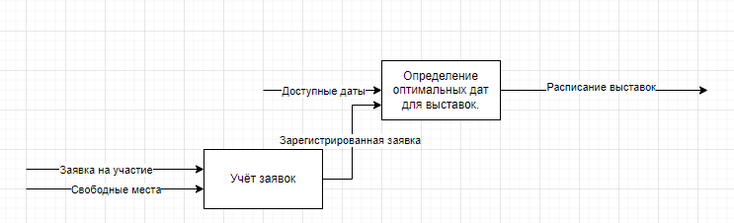
Рисунок 1 - Модуль управления выставками в нотации IDEF0
Данная схема представляет работу модуля управления выставками и заявками.
Представление на рисунке 2, демонстрирует принцип работы модуля сбора статистика и анализа посещений пользователей.
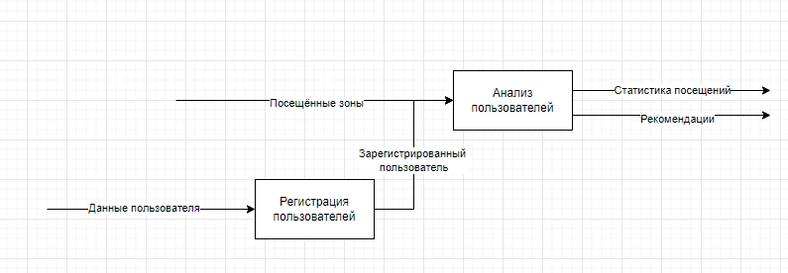
Рисунок 2 - Модуль учета и анализа данных о посетителях в нотации IDEF0
Данный модуль для выполнения исполняемых процессов предварительно требует наличия в системе уже зарегистрированного аккаунта пользователя. Также, система способна собирать информацию о том, какие выставки посещал пользователь, которую возможно получить, используя информацию о билетах, которые покупал пользователь.
Представление на рисунке 3, показывает работу модуля формирования отчётов.
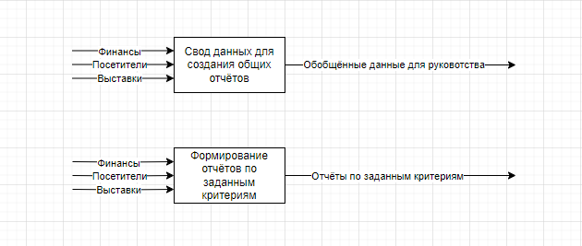
Рисунок 3 - Модуль отчетности в нотации IDEF0
Данный модуль позволяет формировать различные отчёты исходя из требований к выборке данных, а также по предопределённым, изначально заложенным в процессе разработки.
Представление в виде Рисунка 4, демонстрирует работу модуля безопасности.
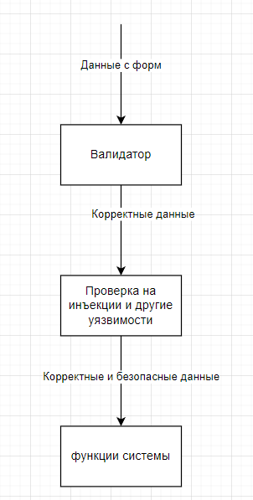
Рисунок 4 - Модуль администрирования и безопасности в нотации IDEF0
Данный модуль позволяет проверять корректность входных данных, посредством двухэтапной проверки. После их проверки, модуль передаёт эти данные для дальнейшей работы внутри системы

2.2 Расчет оценки функциональной модели

Оценка функциональной модели системы программного обеспечения (ПО) — это процесс определения эффективности и соответствия функциональных элементов системы требованиям и ожиданиям пользователей. Оценка может включать в себя различные аспекты, такие как: точность, полнота, надежность и удовлетворение потребностей пользователей.
Процесс оценки функциональной модели системы включает в себя следующие шаги:
- Определение критериев оценки: Определение ключевых критериев, по которым осуществляется оценка функциональной модели. Критерии такой оценки могут включать в себя различные варианты, такие как: соответствие требованиям, удобство использования, надежность, производительность, а также другие всевозможные параметры, зависящие от характера и специфики предметной области системы.
- Сбор данных: Проведение анализа работы системы в реальных условиях или с использованием тестовых данных. Сбор данных о выполнении функций, интеракциях с пользователями и других параметрах, связанных с функциональной моделью.
- Сравнение с требованиями: Сопоставление результатов оценки с требованиями, предъявленными к системе. Сопоставление, насколько каждая функциональная часть соответствует заявленным требованиям и ожиданиям пользователей.
- Оценка качества: Использование установленных критериев для оценки качества выполнения каждой функциональной части системы. Оценивание, насколько эффективно система решает поставленные задачи.
- Обратная связь от пользователей: Получение обратной связи от пользователей системы. Их мнение и опыт использования могут предоставить ценную информацию о том, насколько хорошо функциональная модель отвечает их потребностям.
- Учет статистических данных: При наличии данных о производительности, ошибках, времени отклика и других метриках, проведение статистического анализа, в целях оценки работоспособности системы.
- Формирование отчета: Сбор всех полученных данных и представление их в виде отчета, включающего общую оценку функциональной модели системы, с выделением сильных и слабых сторон, а также рекомендаций по улучшению.
Но, учитывая условия и специфику выполняемой работы - некоторые из перечисленных пунктов не представляется возможным к выполнению в связи с недостатком данных и технической сложности реализации.
Исходя из требуемых к реализации и успешно реализованных модулей, можно предоставить следующую оценку:
- Модуль управления выставками (рисунок 1):
  - Оценка: Реализован полностью.
  - Обоснование: Данный модуль включает в себя реализованные инструменты для планирования дат, учета заявок участников и другие функции, связанные с организацией выставочных мероприятий. Все функциональные элементы модуля реализованы.
- Модуль учета и анализа данных о посетителях (рисунок 2):
  - Оценка: Реализован полностью.
  - Обоснование: Предоставляет информацию о посетителях, их предпочтениях, статистику посещений для оптимизации проведения будущих выставок, а также, благодаря возможности анкетирования и оценки интересов - производится показ таргетированной рекламы. Все заявленные функции данного модуля реализованы.
- Модуль администрирования и безопасности (рисунок 4):
  - Оценка: Реализован полностью.
  - Обоснование: Успешно реализован функционал для управления доступом и обеспечения безопасности системы и хранимых данных.
- Модуль отчетности (рисунок 3):
  - Оценка: Реализован с достаточным функционалом.
  - Обоснование: Предоставляет возможность формирования отчетов и аналитики по различным параметрам, включая эффективность проведения выставок, финансовые результаты и т.д. Некоторые фильтры не реализованы, что может ограничивать возможности пользователя. Рекомендуется завершить реализацию оставшихся фильтров для полной функциональности.
Общий вывод:
Система демонстрирует успешное выполнение большинства заявленных функциональных требований. Однако, для полной готовности, необходимо завершить реализацию фильтров в модуле отчетности.

2.3 Моделирование в DFD

Представление в виде рисунка 5 показывает принцип работы функции регистрирования нового пользователя/участника через интерфейс системы.
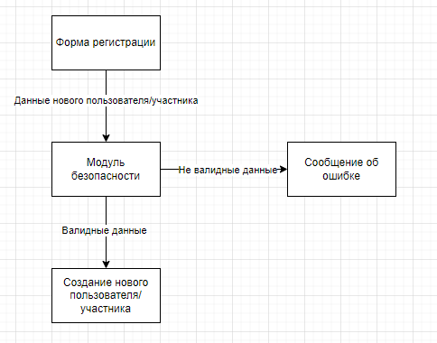
Рисунок 5 - Диаграмма регистрации в нотации DFD
DFD для регистрации нового пользователя/участника. На данной диаграмме видно, что модуль безопасности может отклонить регистрацию нового пользователя, если данные не валидны или представляют опасность для системы.
На рисунке 6 отображена имеющиеся функция защиты от некорректных данных, не позволяющая перейти пользователю на следующий этап, а также, показывающая, что в момент оплаты может произойти сбой, останавливающий транзакцию и как следствие - билет не будет куплен.
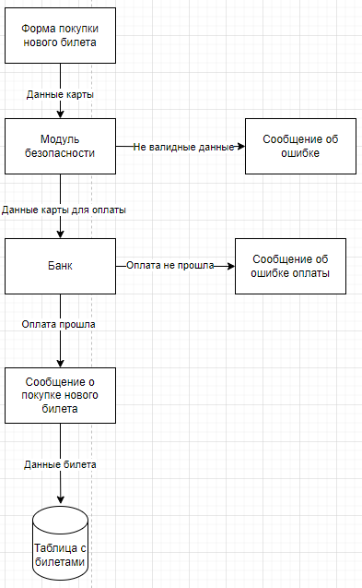
Рисунок 6 - Диаграмма покупки билета в нотации DFD
На рисунке 7 обозначено, что администратор системы имеет права на выдачу допуска или отказа по какой-либо причине для заявки участника.
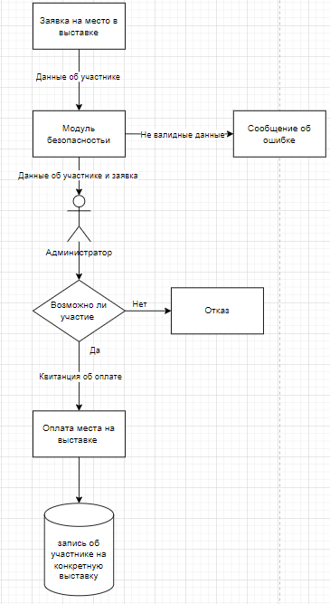
Рисунок 7 - Покупка места на выставке в нотации DFD
Таким образом, рисунок 7 наглядно демонстрирует, что для работы данной системы требуется администратор, который будет решать возможно ли включить какого-либо участника в выставку.

2.4 Моделирование в IDEF3

IDEF3 (Integrated Definition for Process Description Capture Method) — это стандарт моделирования процессов, разработанный в рамках программы IDEF (Integrated Computer-Aided Manufacturing) Национального института стандартов и технологий (NIST) в США. IDEF3 предназначен для описания и документирования бизнес-процессов, систем и организационных структур.
На рисунке 8 отображён процесс приобретения места на выставочное мероприятие. В случае отклонения транзакции, пользователь не может приобрести место, что служит мерой защиты.
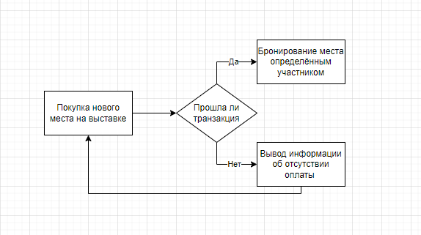
Рисунок 8 - Покупка места на выставке в нотации IDEF3
Функция покупки места участником в виде диаграммы формата IDEF3.

3 МОДЕЛИ ДАННЫХ ИНФОРМАЦИОННОЙ СИСТЕМЫ

3.1 Логическая модель данных в 3НФ из ERWin

Первая нормальная форма: В этой форме каждая ячейка в таблице должна содержать только одно значение, и все значения в столбце должны быть однородными.
Вторая нормальная форма: Здесь каждый столбец в таблице должен зависеть целиком от первичного ключа таблицы.
Третья нормальная форма: В этой форме каждый столбец, не являющийся первичным ключом, должен зависеть только от первичного ключа, а не от других столбцов.
На рисунке 9 изображена схема базы данных, содержащая 6 таблиц с соблюдением третьей нормальной формы.
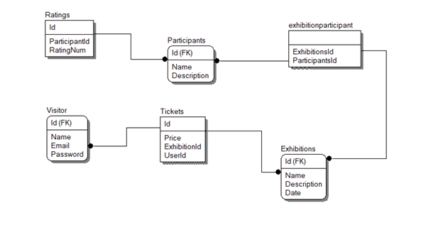
Рисунок 9 - Схема базы данных
Таблица Ratings состоит из:
- Id - ключевое поле
- ParticipantId - поле Id из таблицы Participants, показывает к какому участнику относится данная запись
- RatingNum - числовое поле поставленного рейтинга
Таблица Participants состоит из:
- Id - ключевое поле
- Name - строковое поле имени участника
- Description - строковое поле описания участника
Таблица exhibitionparticipant состоит из полей:
- ParticipantId - поле Id из таблицы Participants
- ExhibitionId - поле Id из таблицы Exhibitions
Таблица Exhibitions состоит из:
- Id - ключевое поле
- Name - строковое поле названия выставки
- Description - строковое поле описания выставки
- Date - дата проведения выставки
Таблица Tickets состоит из:
- Id - ключевое поле
- Price - цена на билет
- ExhibitionId - поле Id из таблицы Exhibitions, показывает к какой выставке относится этот билет
- UserId - поле Id из таблицы Visitors, показывает какой пользователь купил данный билет
Таблица Visitors состоит из:
- Id - ключевое поле
- Name - строковое поле имени пользователя
- Email - строковое поле email`а пользователя
- Password - поле хеша пароля пользователя

3.2 Выбор и обоснование СУБД

Выбор СУБД (Система Управления Базой Данных) на рынке довольно большой, но в данной системе, исходя из финансов, скорости работы и поддержке больше всего подойдёт MySQL, поскольку она имеет ряд плюсов, которые выделяют её на фоне остальных СУБД, а именно:
- MySQL легко устанавливаются на Linux и подобные системы.
- MySQL обеспечивает быструю работоспособность.
- Предоставляется бесплатно.
- Open Source - имеет открытый исходный код.
MySQL имеет двойное лицензирование. MySQL может распространяться в соответствии с условиями лицензии GPL(бесплатная лицензия). Однако по условиям GPL, если какая-либо программа включает исходные коды MySQL, то она тоже должна распространяться по лицензии GPL.
Это может расходиться с планами разработчиков, не желающих открывать исходные тексты своих программ. Для таких случаев предусмотрена коммерческая лицензия, которая также обеспечивает качественную сервисную поддержку. Программный продукт распространяется на бесплатной основе.
На основании полученных данных MySQL была выбрана для разработки приложения, так как она полно функциональна и распространяется по лицензии GPL, а также не имеет каких-либо ограничений в размере БД.
Так же можно выделить PostgreSQL, CouchDB, Cassandra, но данные базы не подходят по следующим критериям:
- PostgreSQL
  - Более сложная в освоении;
  - В данной задаче не требуется выполнение сложных запросов;
  - Скорость работы с данными у MySQL выше;
- CouchDB
  - Малое комьюнити, что напрямую означает меньшее количество информации о системе;
  - Не реляционная, что в данной системе приведёт к усложнению;
  - Нет предопределённых типов данных;
- Cassandra:
  - NoSQL, что в данной системе приведёт к усложнению;
  - Не поддерживает внешние ключи;
MySQL на фоне выше указанных СУБД имеет больше преимуществ, чем недостатков, в связи с чем была выбрана именно она.
PHPMyAdmin – бесплатное приложение с открытым кодом, предназначенное для администрирования СУБД MySQL. PHPMyAdmin представляет собой Web-интерфейс, с помощью которого можно администрировать сервер MySQL, запускать команды и просматривать содержимое таблиц и БД через браузер.
На рисунке 10 изображён графический интерфейс программы PhPMyAdmin.
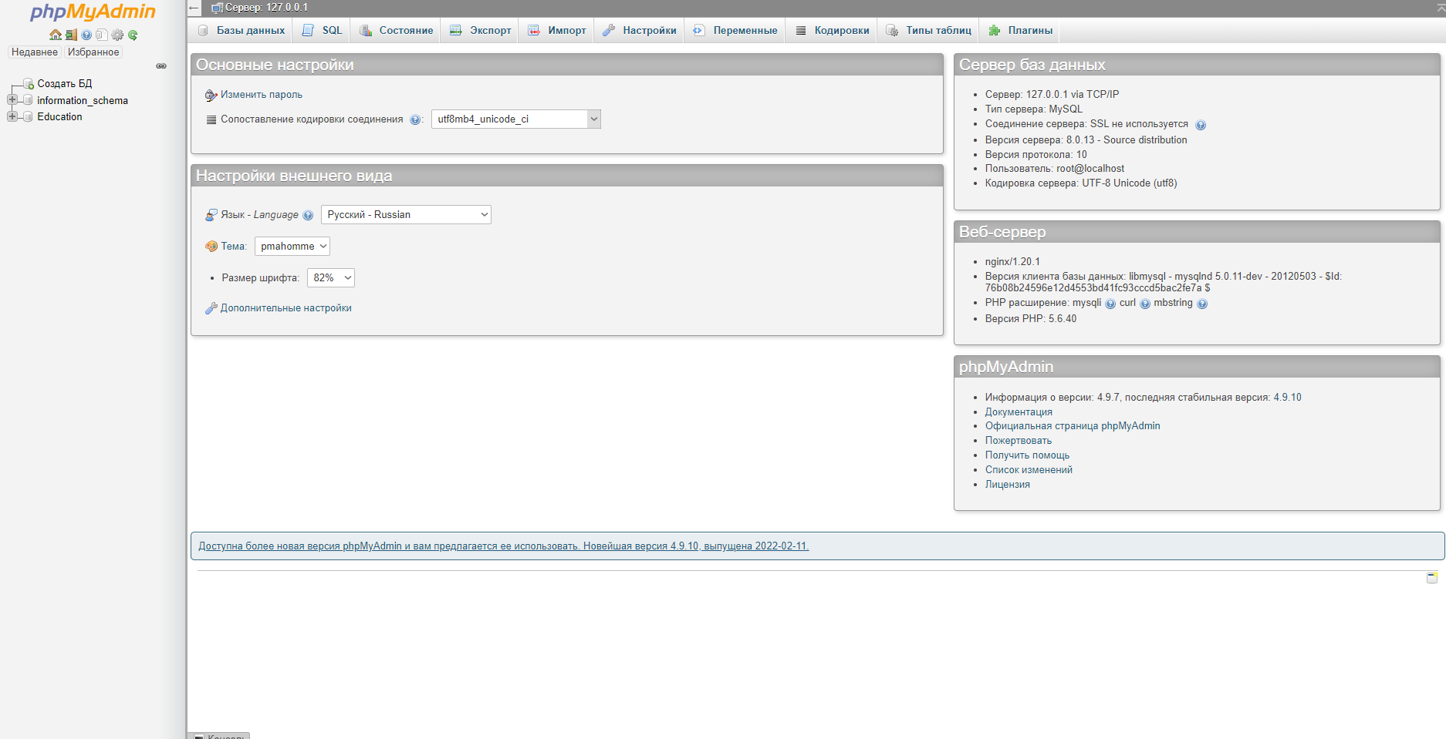
Рисунок 10 - Главная страница PhpMyAdmin
На основании этой информации в качестве web-интерфейса для базы данных MySql был выбран PhpMyAdmin так, как данной приложение очень популярно и распространяется абсолютно бесплатно.

3.3 Физическая модель данных в 4НФ из ERWin

Четвёртая нормальная форма: Эта форма касается многозначных зависимостей и объединений таблиц, где каждый многозначный атрибут должен быть независимым от остальных атрибутов таблицы.
Приведённая на Рисунке 11 структура соответствует 4 нормальной форме.
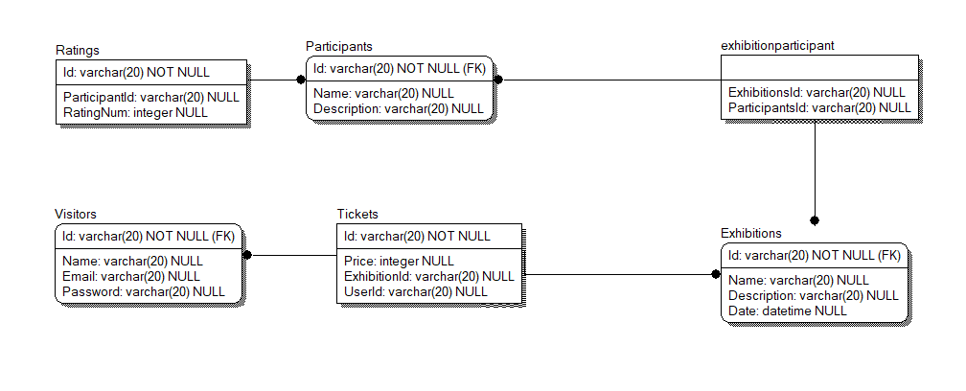
Рисунок 11 - Физическая схема базы данных

3.4 Представления в базе данных из ERWin

Представление (View) в базах данных представляет собой виртуальную таблицу, созданную на основе запроса к одной или нескольким реальным таблицам в базе данных. Представление позволяет сгруппировать данные из различных таблиц в логическую структуру, которая может быть использована для упрощения запросов к данным и повышения безопасности доступа к информации.
Основные характеристики представлений:
- Виртуальность: Представление не хранит данные физически, оно является лишь логическим представлением данных, которые находятся в реальных таблицах. При запросе к представлению выполняется запрос к соответствующим таблицам.
- Структура данных: Представление определяет структуру данных, которая видна пользователю или приложению. Эта структура может быть разной по сложности и может включать выбранные столбцы из одной или нескольких таблиц, а также дополнительные вычисляемые столбцы.
- Упрощение запросов: Одним из основных назначений представлений - является упрощение выполнения запросов к данным. Вместо того, чтобы писать сложные запросы, объединяющие данные из разных таблиц, можно создать представление, которое уже содержит необходимые данные, и использовать его вместо повторения запросов.
- Безопасность доступа: Представления могут использоваться для управления доступом к данным. Например, можно создать представление, содержащее только определенные столбцы или строки данных, и предоставить доступ к этому представлению определенным пользователям или группам пользователей.
- Обновляемость: В зависимости от настроек представления, оно может быть обновляемым или только для чтения. Обновляемые представления позволяют вносить изменения в данные через представление, а не непосредственно через таблицы, что может быть полезно для упрощения процесса работы с данными.
В заключении к этому, представления в базах данных являются мощным инструментом, служащим для упрощения доступа и работы с данными, обеспечивая гибкость, безопасность и удобство использования.
На рисунке 12 показано представление, которое должно показывать всех участников какой-либо выставки в определённую дату.
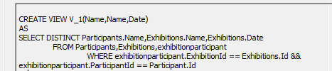
Рисунок 12 - Запрос представления в ErWin

4 РЕАЛИЗАЦИЯ ИНФОРМАЦИОННОЙ СИСТЕМЫ В СУБД

4.1 Программа реализации базы данных из ERWin

С применением Entity Framework для языка C# и подхода «CodeFirst», была реализована объектная модель базы данных, выглядящая следующим образом:
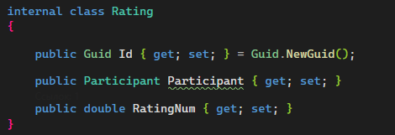
Рисунок 13 - Код класса для создания таблицы Ratings
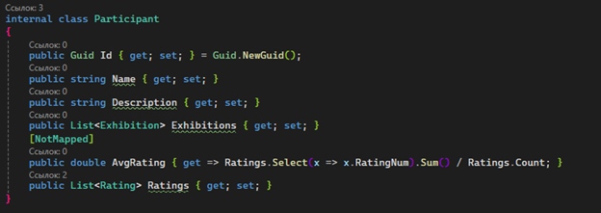
Рисунок 14 - Код класса для создания таблицы Participant
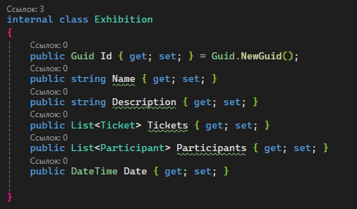
Рисунок 15 - Код класса для создания таблицы Exhibition
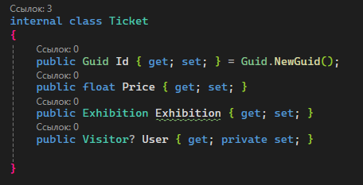
Рисунок 16 - Код класса для создания таблицы Ticket
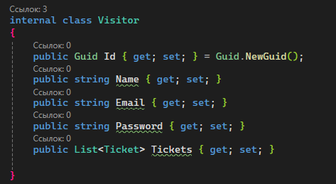
Рисунок 17 - Код класса для создания таблицы Visitor
Применение данного подхода позволяет использовать классы объектной модели системы - как таблицы для базы данных, и, с помощью разных пакетов провайдеров работать с разными СУБД. Это будет несомненным плюсом, если будет принято решение работать с другими СУБД в будущем.
Итогом работы стала следующая база данных, имеющая визуальное представление в виде диаграммы изображённой на рисунке 18:
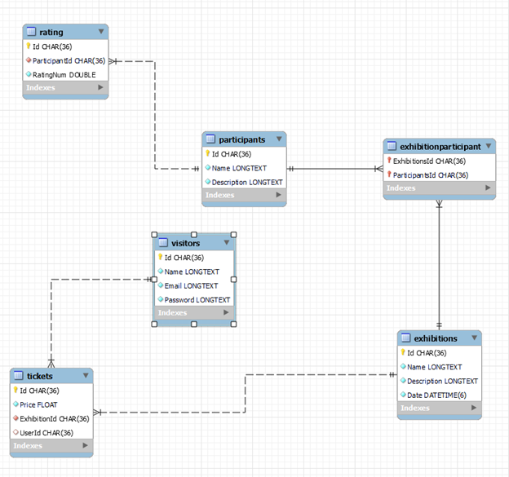
Рисунок 18 - Схема базы данных в MySQL

4.2 Программа реализации представлений из ERWin

Представление, описанное в разделе “3.4. Представления в базе данных из ERWin” в MySQL выглядит следующим образом (рис 19):
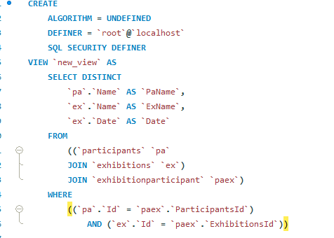
Рисунок 19 - Представление в MySQL
Группировка данных из нескольких таблиц в виде представления.

4.3 Макеты форм

В качестве выбранной компоновки для проектируемой системы был разработан макет, при котором информация расположена наиболее удобным образом. Сепарация информации методом разбивки на отдельные блоки позволяет визуально разграничить её, что делает интерфейс наглядным и удобным для использования.
В приложении 1 представлен макет главной страницы сайта, на котором можно увидеть следующие блоки:
- Выставки, которые пройдут в ближайшее время, на которые можно купить билеты
- Форма регистрации нового пользователя
- Место расположения зала
- Схема зала
- Форма заявки на участие
С помощью формы на Рисунке 20 будет происходить авторизация на сайте.
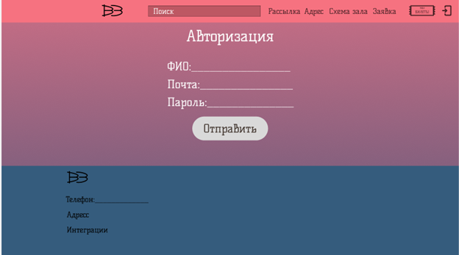
Рисунок 20 - Макет формы авторизации
Макет страницы администратора, где отражены все заявки на участие, которые администратор должен либо одобрить, либо отклонить изображён на Рисунке 21.
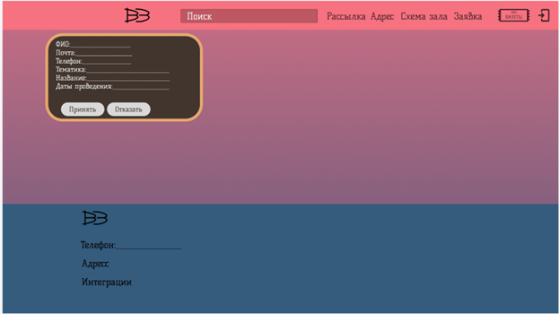
Рисунок 21 - Макет страницы администратора

4.4 Макеты отчетов

Функционал системы позволяет формировать отчёты, которые выглядят следующим образом:
Отчёт по рейтингу всех зарегистрированных участников изображён на Рисунке 22.
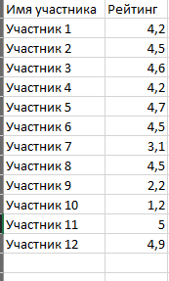
Рисунок 22 - Отчёт об участниках
Отчёт по количеству проданных билетов на выставку изображён на Рисунке 23.
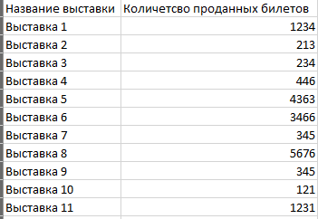
Рисунок 23 - Отчёт о билетах 1
Отчёт о количестве проданных билетов и количестве заработанных денег с билетов за определённый отрезок времени изображён на Рисунке 24.
Рисунок 24 - Отчёт о билетах 2

ЗАКЛЮЧЕНИЕ

В заключении можно подчеркнуть, что создание такой системы управления выставочным залом играет ключевую роль в оптимизации организации и проведения выставочных мероприятий. В рамках работы были представлены и реализованы четыре основных модуля: управление выставками, учет и анализ данных о посетителях, администрирование и безопасность, а также отчетность.
Модуль управления выставками позволяет эффективно планировать и координировать деятельность выставочного зала. Интеграция инструментов для планирования дат, учета заявок участников и других функций способствует гибкости организации мероприятий и повышению участия.
Модуль учета и анализа данных о посетителях предоставляет ценную информацию о посетителях выставочного зала. Собирая информацию о предпочтениях и статистике посещений, система обеспечивает базу для оптимизации будущих выставок, учитывая интересы посетителей.
Модуль администрирования и безопасности создает надежное управление доступом к данным и обеспечивает безопасность системы в целом. Это необходимо для защиты конфиденциальности информации и предотвращения несанкционированного доступа.
Модуль отчетности становится ключевым инструментом для аналитики и оценки эффективности проведения выставок. Предоставление отчетов по различным параметрам, таким как эффективность мероприятий и финансовые результаты, позволяет принимать обоснованные решения для дальнейшего развития выставочного зала.
В целом, разработка программы управления выставочным залом представляет собой важный этап в современной организации выставочной деятельности, создавая эффективные инструменты для планирования, анализа и безопасности.

СПИСОК ИСПОЛЬЗОВАННЫХ ИСТОЧНИКОВ

Аверина А.Е. Проектирование информационных систем [Журнал] // Проблемы современной науки и образования. - 2015 г..
Бороненко С.Д., Ильяшенко О.Ю. Уточнённая модель декомпозиции отношений, находящихся в четвёртой нормальной форме [Журнал] // Царскосельские чтения. - 2012 г.. - стр. 119-122.
Васильев Д.А., Прокопова Н.С. Анализ подходов к повышению безопасности интернет-сайтов, развернутых с использованием систем наполнения контентом [Журнал] // Auditorium. - 2017 г.. - стр. 1-8.
Волков В.Б. Информатика: учебник для бакалавров [Книга]. - Санкт-Питербург : СПб, 2011.
Воронцов Ю.А., Козинец А.В. Пример построения web-сервиса с использованием Apache и MySQL [Журнал] // Век качества. - 2016 г.. - стр. 1-27.
Гилязова Л.М., Русак С.Н. ОБЗОР И АНАЛИЗ МЕТОДОВ ОБЕСПЕЧЕНИЯ БЕЗОПАСНОСТИ В РАЗЛИЧНЫХ СУБД [Журнал] // Инновационная наука. - 2023 г.. - стр. 18-21.
Грекул В.И., Коровкина Н.Л., Левочкина Г.А. Проектирование информационных систем : учебник и практикум для вузов [Книга]. - Москва : Юрайт, 2021.
Григорьев М.В., Григорьева И.И. Проектирование информационных систем : учебное пособие для вузов [Книга]. - Москва : Юрайт, 2021.
Еремеев А.П., Панявин Н.А. Унификация модели представления данных и преобразование форматов на основе нереляционной СУБД Neo4j [Журнал] // Программные продукты и системы. - 2022 г.. - стр. 549-556.
Игнатенко Н.В. Использование компьютерных технологий в выставочных залах [Журнал] // Молодой исследователь Дона. - 2020 г.. - стр. 112-120.
Калянов Г.Н. Концептуальная модель DFD-технологии [Журнал] // Открытое образование. - 2017 г.. - стр. 21-26.
Коробко А.В., Шефтель К.С. МОДЕЛЬНО-ОРИЕНТИРОВАННЫЙ ПОДХОД К ФОРМИРОВАНИЮ ОПЕРАТИВНЫХ ПЕЧАТНЫХ ОТЧЁТОВ [Журнал] // Информационные и математические технологии в науке и управлении. - 2022 г.. - стр. 181-188.
Красюк И.Н., Середа О.В. Совершенствование маркетингового обеспечения деятельности выставочной организации [Журнал] // Управление экономическими системами: электроннный научный журнал. - 2014 г.. - стр. 1-8.
Лебединская А.А., Зайцева Т.В. ФОРМАЛИЗАЦИЯ ПРОЦЕССА МИГРАЦИИ [Журнал] // Экономика и социум. - 2019 г.. - стр. 739-742.
Монахов Ю.М., Сухарев М.С. Модель оценки функциональной устойчивости бизнес-процессов [Журнал] // Вестник Костромского государственного университета. - 2011 г.. - стр. 4-6.
Николаенко М.А., Сидоренко А.С., Денисов И.А., Гребенник О.Г., Игрунова С.В. MYSQL И POSTGRESQL - СРАВНИТЕЛЬНЫЙ АНАЛИЗ [Журнал] // Экономика и социум. - 2015 г.. - стр. 131-133.
Плаксина И.В., Борисова Д.В. Особенности проектирования сайта с использованием методологии IDEF0 [Журнал] // Инновационная наука. - 2019 г.. - стр. 1-7.
Сапарбаев Т., Малик Ж.Б., Таутанова Г.Б. Особенности проектирования визуального интерфейса для web-сайта "БГТУ-Абитуриент" [Журнал] // Наука и реальность/Science & Reality. - 2020 г.. - стр. 1-7.
Станкевич А.М., Семёнов Г.Н. Современные подходы к разработке веб-приложений на примере сайта сбалансированного питания [Журнал] // Успехи в химии и химической технологии. - 2015 г.. - стр. 1-3.
Старушенкова Е.Е. ОСНОВНЫЕ ЭТАПЫ ПРОЕКТИРОВАНИЯ БАЗ ДАННЫХ [Журнал] // E-Scio. - 2021 г.. - стр. 1-6.
Хлебников А.А. Информационные технологии [Книга]. - Москва : КноРус, 2018.
Чистова Д.В. Проектирование информационных систем : учебник и практикум для вузов / под общей редакцией [Книга]. - Москва : Юрайт, 2021.
Чухраев И.В., Жукова И.В. Оптимизация работы с информацией в базах данных [Журнал] // Инновационная наука. - 2016 г.. - стр. 206-208.
Шевель П., Бардюжа Л.П. Рекламная деятельность предприятия и пути её совершенствования [Журнал] // Проблемы современной экономики (Новосибирск). - 2014 г.. - стр. 1-4.
Шубенкова В.А., Карачурина Р.Ф. ОСОБЕННОСТИ РАЗРАБОТКИ ТЕХНИЧЕСКОГО ЗАДАНИЯ . [Журнал] // НиКа. - 2012 г.. - стр. 999-1002.

ПРИЛОЖЕНИЯ

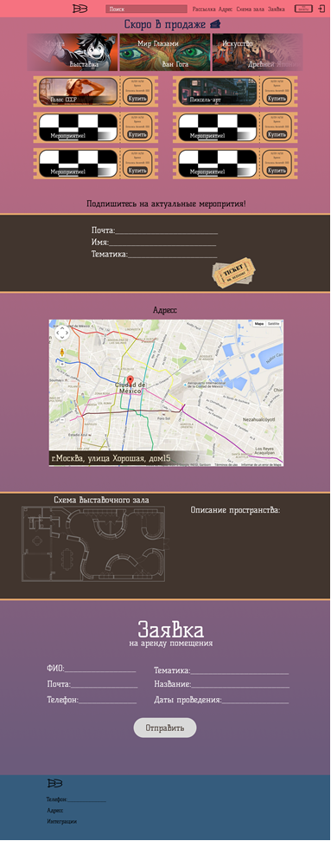
Приложение 1 Макет главной страницы

